
TRƯỜNG ĐẠI HỌC CÔNG NGHỆ TP.HCM
KHOA CÔNG NGHỆ THÔNG TIN

BÁO CÁO
ĐỒ ÁN CƠ SỞ

HỆ THỐNG QUẢN LÝ HỒ SƠ

TUYỂN DỤNG NHÂN SỰ

Ngành: Công Nghệ Thông Tin
Chuyên ngành: Hệ thống thông tin

Giảng viên hướng dẫn: ThS.Nguyễn Tiến Trung

Sinh viên thực hiện:
1/ Trần Ngọc Đạt 2280600644 22DTHE6
2/ Nguyễn Trường Tuấn 2280617399 22DTHE6

TP. Hồ Chí Minh, 2025

LỜI MỞ ĐẦU
Trong thời đại chuyển đổi số và hội nhập toàn cầu, nguồn nhân lực đóng vai trò then chốt trong việc tạo ra lợi thế cạnh tranh và duy trì sự phát triển bền vững của các tổ chức, doanh nghiệp. Nhân sự không đơn thuần là lực lượng lao động mà còn là tài sản chiến lược, là yếu tố tạo ra giá trị gia tăng, sáng tạo và đổi mới không ngừng cho doanh nghiệp. Do đó, công tác quản lý Hồ sơ tuyển dụng nhân sự ngày càng trở thành một nhiệm vụ quan trọng, đòi hỏi phải có sự đầu tư bài bản, khoa học và ứng dụng công nghệ hiệu quả.
Tuy nhiên, thực tế cho thấy quy trình tuyển dụng tại nhiều doanh nghiệp hiện nay vẫn còn mang tính thủ công, thiếu tính hệ thống và chưa khai thác hiệu quả các công cụ công nghệ thông tin. Những vấn đề thường gặp bao gồm: việc quản lý hồ sơ ứng viên rời rạc, khó theo dõi tiến trình tuyển dụng, thiếu kênh đánh giá hiệu quả, tốn kém thời gian, nhân lực và chi phí. Đặc biệt, khi quy mô doanh nghiệp mở rộng và nhu cầu tuyển dụng ngày càng tăng cao, bài toán quản lý tuyển dụng càng trở nên phức tạp và cấp thiết hơn bao giờ hết.
Trước thực trạng đó, việc thiết kế và xây dựng một hệ thống quản lý hồ sơ tuyển dụng nhân sự là một giải pháp mang tính chiến lược, nhằm hỗ trợ doanh nghiệp quản lý toàn bộ quy trình tuyển dụng một cách tự động hóa, logic và hiệu quả. Hệ thống này có khả năng xử lý các nghiệp vụ như: đăng tin tuyển dụng, tiếp nhận và lưu trữ hồ sơ ứng viên, sàng lọc hồ sơ, lên lịch phỏng vấn, đánh giá ứng viên, lưu trữ kết quả và hỗ trợ ra quyết định tuyển dụng. Ngoài ra, hệ thống còn có thể tích hợp với các nền tảng khác như email, SMS, mạng xã hội tuyển dụng, giúp tăng khả năng tiếp cận và tương tác với ứng viên.
Đề tài "Hệ thống quản lý hồ sơ tuyển dụng nhân sự" được thực hiện với mục tiêu xây dựng một giải pháp phần mềm có tính thực tiễn cao, góp phần cải thiện hiệu suất làm việc của bộ phận nhân sự, giảm thiểu sai sót trong quá trình tuyển dụng, đồng thời nâng cao trải nghiệm của ứng viên trong suốt quá trình tham gia ứng tuyển. Qua đó, doanh nghiệp không chỉ nâng cao chất lượng đội ngũ nhân sự mà còn xây dựng được hình ảnh chuyên nghiệp, hiện đại và đáng tin cậy trên thị trường lao động.
Với những lý do nêu trên, đề tài không chỉ mang ý nghĩa học thuật trong việc ứng dụng công nghệ thông tin vào lĩnh vực quản trị nhân sự, mà còn mang tính thực tiễn sâu sắc, phù hợp với xu thế phát triển công nghệ và yêu cầu đổi mới phương pháp quản lý trong kỷ nguyên số hiện nay.

Chúng em xin chân thành cảm ơn!

LỜI CẢM ƠN
Đầu tiên, chúng em xin gửi lời cảm ơn đến quý thầy cô Khoa Công Nghệ Thông Tin HUTECH đã nhiệt tình hỗ trợ cho chúng em những kiến thức về Công Nghệ Thông Tin để thực hiện đồ án này.
Bằng cách riêng, chúng em xin cảm ơn ThS. Nguyễn Tiến Trung – người trực tiếp giúp đỡ và tạo điều kiện, cung cấp cho chúng em những kiến thức và các công nghệ cần thiết để hoàn thành đồ án này.
Cuối cùng, chúng em xin gửi lời cảm ơn đến gia đình, các anh chị và các bạn đã hỗ trợ cho chúng em rất nhiều trong suốt quá trình học tập, nghiên cứu và thực hiện đề tài đồ án một cách hoàn chỉnh. Chúng em xin kính chúc Ban Giám Hiệu nhà trường cùng quý Thầy Cô sức khỏe, luôn vui vẻ và đạt nhiều thành công trong công việc.
TP. Hồ Chí Minh, ngày 18 tháng 5 năm 2025

LỜI CAM ĐOAN
Nhóm em xin cam đoan rằng báo cáo với đề tài “Hệ thống quản lý hồ sơ tuyển dụng nhân sự” là kết quả của quá trình nghiên cứu, tìm hiểu và thực hiện nghiêm túc của bản thân dưới sự hướng dẫn của giảng viên/giáo viên hướng dẫn.
Toàn bộ nội dung được trình bày trong báo cáo là do nhóm em tự thực hiện, không sao chép hoặc sử dụng trái phép bất kỳ nội dung nào từ các công trình nghiên cứu, tài liệu hay báo cáo của người khác mà không trích dẫn rõ nguồn. Các tài liệu tham khảo, hình ảnh, biểu đồ, mã nguồn (nếu có) đều được ghi rõ nguồn gốc hoặc do tôi tự xây dựng, phát triển.
Tôi hoàn toàn chịu trách nhiệm trước nhà trường (hoặc đơn vị chấm báo cáo) về tính trung thực, nguyên bản và hợp pháp của toàn bộ nội dung có trong báo cáo này.
Rất mong nhận được sự xem xét và đánh giá nghiêm túc từ hội đồng.

Nhóm em xin chân thành cảm ơn!

TP. Hồ Chí Minh, ngày 18 tháng 5 năm 2025
Sinh viên thực hiện
Trần Ngọc Đạt
Nguyễn Trường Tuấn

MỤC LỤC
Trang phụ bìa
LỜI MỞ ĐẦU I
LỜI CẢM ƠN II
LỜI CAM ĐOAN III
MỤC LỤC IV
DANH MỤC BẢNG VII
DANH MỤC HÌNH ẢNH VIII
CHƯƠNG 1 TỔNG QUAN
  - MỤC TIÊU VÀ PHẠM VI CỦA DỰ ÁN
  - ĐỐI TƯỢNG NGHIÊN CỨU SỬ DỤNG
  - ĐỐI TƯỢNG NGHIÊN CỨU SỬ DỤNG 2
  - Lợi Ích Của Hệ Thống
  - CẤU TRÚC CỦA ĐỒ ÁN
  - MỤC TIÊU NGHIÊN CỨU
  - PHẠM VI GIỚI HẠN
CHƯƠNG 2 CƠ SỞ LÝ THUYẾT
  - CÔNG CỤ SỬ DỤNG
    - Giới thiệu về StarUML
    - Giới thiệu về SQL Server(SSMS)
    - Giới thiệu về Visual Studio Code
CHƯƠNG 3 PHÂN TÍCH THIẾT KẾ HỆ THỐNG
  - MÔ TẢ NGHIỆP VỤ
  - MÔ HÌNH ERD
  - Các Loại Thực Thể
  - Các Mối Quan Hệ Giữa Các Thực Thể
  - SƠ ĐỒ LỚP
  - SƠ ĐỒ USE CASE
    - Use Case cấp 0 – Tổng quát
    - Usecase cấp 1- Phân rã quản trị hệ thống
    - Usecase cấp 1-Phân rã nhân viên tuyển dụng và ứng viên
  - Đặc tả Use Case
  - BIỂU ĐỒ TUẦN TỰ
CHƯƠNG 4 KẾT QUẢ THỰC NGHIỆM
    - GIAO DIỆN

CHƯƠNG 5 KẾT LUẬN VÀ KIẾN NGHỊ
  - KẾT LUẬN CHUNG
    - Kết quả đạt được
    - Kết quả chưa đạt được
  - HƯỚNG PHÁT TRIỂN
Tài Liệu Tham Khảo

CHƯƠNG 1: MỤC TIÊU VÀ PHẠM VI DỰ ÁN

1.1. Mục Tiêu
● Tự động hóa quy trình: Số hóa từ A đến Z quy trình tuyển dụng, từ đăng tin,
tiếp nhận hồ sơ, sàng lọc, phỏng vấn, đến ra quyết định tuyển dụng.

● Tập trung dữ liệu: Tạo một kho lưu trữ tập trung cho tất cả hồ sơ ứng
viên, tin tuyển dụng và lịch sử phỏng vấn, dễ dàng tìm kiếm và truy xuất.

● Nâng cao trải nghiệm ứng viên: Cung cấp cổng thông tin thân thiện, minh
bạch, cho phép ứng viên dễ dàng theo dõi trạng thái hồ sơ.

● Hỗ trợ ra quyết định: Cung cấp công cụ đánh giá, báo cáo và thống kê để HR
đưa ra quyết định chính xác và kịp thời.

● Tăng cường hợp tác: Cho phép nhiều người trong bộ phận tuyển dụng cùng
làm việc, đánh giá và trao đổi thông tin về một ứng viên.

1.2. Phạm Vi
● Trong phạm vi:

○ Quản lý tin tuyển dụng (Đăng, sửa, xóa, đóng/mở tin).

○ Quản lý hồ sơ ứng viên (CV, thư giới thiệu, portfolio).

○ Quản lý quy trình ứng tuyển (Các vòng: Duyệt hồ sơ, Phỏng vấn kỹ thuật,
Phỏng vấn văn hóa, Offer).

○ Quản lý lịch phỏng vấn và gửi thông báo (Email).

○ Hệ thống đánh giá và ghi chú nội bộ.

○ Báo cáo và thống kê cơ bản.

● Ngoài phạm vi (Có thể mở rộng trong tương lai):

○ Tích hợp với hệ thống ERP/HRM có sẵn (ví dụ: để đồng bộ nhân viên
mới).

○ Tính năng Onboarding (Đón tiếp nhân viên mới).

○ Tính năng kiểm tra năng lực (Assessment Test) tích hợp trực tiếp.

○ AI để sàng lọc và xếp hạng CV tự động (Mặc dù có thể nghiên cứu như
một tính năng nổi bật).

CHƯƠNG 2: ĐỐI TƯỢNG NGƯỜI DÙNG VÀ PHÂN QUYỀN

Đối Tượng | Vai Trò & Mô Tả | Quyền Hạn & Tính Năng Chính
Ứng Viên (Candidate) | Người tìm việc, nộp hồ sơ vào các vị trí tuyển dụng. | - Đăng ký/Đăng nhập tài khoản. - Xem danh sách việc làm, tìm kiếm, lọc. - Nộp hồ sơ trực tuyến (upload CV, điền form). - Theo dõi trạng thái ứng tuyển. - Nhận thông báo qua email.
Nhà Tuyển Dụng (Recruiter) | Thành viên bộ phận HR, trực tiếp quản lý quy trình. | - Tất cả quyền của Candidate (xem). - Quản lý tin tuyển dụng: Tạo, sửa, xóa, đăng bài. - Quản lý ứng viên: Xem, sàng lọc, cập nhật trạng thái hồ sơ. - Đánh giá & Ghi chú: Thêm nhận xét, chấm điểm ứng viên. - Lịch phỏng vấn: Tạo, xem, chỉnh sửa lịch. - Xem báo cáo ở cấp độ doanh nghiệp.
Người Phỏng Vấn (Interviewer) | Chuyên gia, quản lý cấp cao tham gia phỏng vấn. | - Xem danh sách ứng viên và lịch phỏng vấn được phân công. - Xem CV và thông tin ứng viên. - Thêm đánh giá, ghi chú sau buổi phỏng vấn. - Đề xuất kết quả (Đạt/Không đạt).
Quản Trị Viên (Admin) | Người quản lý hệ thống cao nhất. | - Tất cả quyền của Recruiter. - Quản lý người dùng: Tạo, phân quyền, vô hiệu hóa tài khoản. - Quản lý danh mục: Vị trí công việc, phòng ban, kỹ năng... - Cấu hình hệ thống: Cài đặt email, template thông báo. - Xem toàn bộ báo cáo, thống kê.

CHƯƠNG 3: MÔ TẢ CÔNG NGHỆ VÀ CHỨC NĂNG HỆ THỐNG

3.1 Kiến Trúc Hệ Thống &amp; Công Nghệ Đề Xuất

3.1.1 Kiến Trúc Tổng Quan (Microservices hoặc Monolithic)
● Đề xuất cho Đồ Án: Kiến trúc Monolithic (do phạm vi nhỏ, dễ phát triển) hoặc
Microservices cơ bản (nếu muốn thể hiện kiến thức nâng cao).

● Sơ đồ luồng dữ liệu:

1. Ứng viên truy cập Frontend (Website) để xem việc làm và nộp hồ sơ.

2. Frontend gửi request đến Backend API.

3. Backend xử lý logic nghiệp vụ, xác thực và lưu trữ/xuất dữ liệu từ Cơ sở dữ liệu.

4. Backend giao tiếp với Dịch vụ Email để gửi thông báo.

5. Admin/Recruiter đăng nhập vào Frontend Admin để quản lý hệ thống.

3.1.2 Công Nghệ Đề Xuất

Thành Phần | Công Nghệ Đề Xuất | Ghi Chú
Frontend (Client) | React.js / Vue.js / Angular | Tạo giao diện hiện đại, responsive, dễ sử dụng.
 | Bootstrap / Tailwind CSS | Hỗ trợ thiết kế giao diện.
Backend (Server) | Node.js (Express.js) / Spring Boot (Java) / ASP.NET Core (C#) / Django (Python) | Tùy chọn theo ngôn ngữ thành thạo; tất cả đều mạnh mẽ và phổ biến.
Cơ Sở Dữ Liệu | MySQL / PostgreSQL (Quan hệ) | Nên dùng SQL vì dữ liệu có tính quan hệ cao.
 | MongoDB (NoSQL) | Phù hợp nếu CV lưu dạng JSON.
Authentication | JWT (JSON Web Tokens) | Quản lý phiên đăng nhập an toàn và hiệu quả.
File Storage | Local Storage / Cloudinary / AWS S3 | Nên dùng Cloud service để đảm bảo lưu trữ file CV/portfolio.
Email Service | Nodemailer / SendGrid API / Mailgun API | Gửi email tự động (xác nhận, mời phỏng vấn...).
Deployment | Frontend: Vercel, Netlify | Backend: Heroku, AWS EC2, DigitalOcean
 | Database: AWS RDS hoặc cùng server với Backend | Giải pháp triển khai đa dạng.

3.2 Thiết Kế Chi Tiết Các Chức Năng Chính

3.2.1 Module Quản Lý Tin Tuyển Dụng (Job Management)
Tạo Tin Tuyển Dụng:
  - Form Nhập Liệu: Cung cấp các trường tiêu chuẩn như Tiêu đề, Mô tả công việc, Yêu cầu, Kỹ năng cần có, Địa điểm, Mức lương (min-max), Kinh nghiệm, và Hạn nộp hồ sơ.
  - Phân Loại: Cho phép phân loại tin theo Phòng ban, Vị trí công việc, và Cấp bậc để dễ quản lý.
  - Trạng Thái: Quản lý vòng đời của tin tuyển dụng (Bản nháp, Đã đăng, Đã đóng).

Danh Sách Tin Tuyển Dụng:
  - Hiển Thị: Dữ liệu được trình bày dưới dạng Lưới/Bảng rõ ràng.
  - Tìm Kiếm & Lọc: Hỗ trợ tìm kiếm và lọc theo các tiêu chí chính (phòng ban, vị trí, trạng thái).
  - Thống Kê Nhanh: Hiển thị Số lượng ứng viên đã nộp hồ sơ cho mỗi tin ngay trên danh sách.

3.2.2. Module Ứng Tuyển & Quản Lý Ứng Viên (Application & Candidate Management)
- Ứng Viên Nộp Hồ Sơ:
  - Phương thức: Cung cấp 2 phương thức: Upload CV (hệ thống trích xuất thông tin tự động - sử dụng thư viện OCR/Parsing) hoặc Điền form trực tiếp.
  - Thông tin thu thập: Họ tên, Email, SĐT, Kinh nghiệm, Học vấn, Kỹ năng, Link Portfolio...
- Kho Ứng Viên (Candidate Pool):
  - Hiển Thị: Tất cả ứng viên được liệt kê dưới dạng bảng.
  - Bộ Lọc Mạnh Mẽ: Cho phép lọc sâu theo kỹ năng, kinh nghiệm, vị trí ứng tuyển, và trạng thái hiện tại.
  - Tìm Kiếm Toàn Văn (Full-text Search): Khả năng tìm kiếm trong nội dung CV (ví dụ: tìm ứng viên có đề cập 'Kubernetes' trong CV).
- Chi Tiết Ứng Viên:
  - Tab Thông tin cá nhân (đã trích xuất/nhập).
  - Tab Lịch sử ứng tuyển trong hệ thống.
  - Tab Đánh giá & Ghi chú nội bộ (dành cho Recruiter/Interviewer).
  - Tab Lịch sử liên hệ (ghi lại các tương tác qua email, cuộc gọi).

3.2.3. Module Quy Trình Tuyển Dụng (Recruitment Pipeline)
- Thiết Lập Các Giai Đoạn (Stage): Cho phép cấu hình các giai đoạn của quy trình (Mới $\rightarrow$ Duyệt CV $\rightarrow$ Phỏng vấn Kỹ thuật $\rightarrow$ Offer $\rightarrow$ Nhận việc $\rightarrow$ Từ chối).
- Kéo Thả (Drag & Drop): Cung cấp giao diện trực quan kiểu Kanban (giống Trello) cho phép Recruiter kéo thả ứng viên từ giai đoạn này sang giai đoạn khác.
- Tự Động Kích Hoạt: Khi trạng thái ứng viên thay đổi, hệ thống tự động gửi email thông báo tương ứng cho ứng viên.

3.2.4. Module Lịch Phỏng Vấn (Interview Scheduling)
- Tạo Lịch:
  - Thông Tin: Chọn ứng viên, người phỏng vấn, thời gian.
  - Hình Thức: Chọn Trực tiếp/Online (và tự động tích hợp link Google Meet/Zoom).
  - Gửi Lời Mời: Tự động gửi lời mời đến email của Interviewer và Candidate.
- Lịch Tổng Quan:
  - Hiển thị dưới dạng Calendar (theo tuần/tháng) giúp Recruiter dễ dàng theo dõi và quản lý lịch trình.

3.2.5. Module Báo Cáo & Thống Kê (Reporting & Analytics)
- Dashboard Tổng Quan:
  - Key Metrics: Hiển thị Số lượng ứng viên mới trong tháng, Tổng số tin đang tuyển.
  - Tỷ Lệ Chuyển Đổi: Biểu đồ thể hiện tỷ lệ chuyển đổi ứng viên giữa các vòng (stage).
  - Thống Kê Biểu Đồ: Thống kê ứng viên theo nguồn (source), vị trí, và thời gian.
- Báo Cáo Chi Tiết:
  - Báo Cáo Hiệu Quả Kênh: Đánh giá kênh tuyển dụng nào mang lại ứng viên chất lượng nhất.
  - Thời Gian Tuyển Dụng (Time-to-Hire): Báo cáo thời gian trung bình để tuyển dụng hoàn tất một vị trí.

CHƯƠNG 4: MÔ HÌNH CHỨC NĂNG VÀ PHÂN RÃ CẤP 2

4.1 USE CASE TỔNG QUÁT

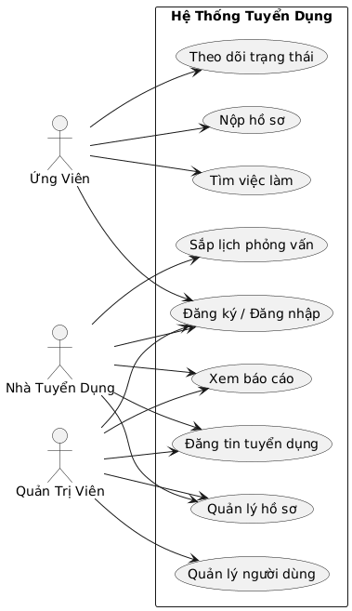

MÔ TẢ USE CASE TỔNG QUÁT: QUẢN LÝ TUYỂN DỤNG
Thuộc Tính | Mô Tả
Mục Tiêu | Số hóa và tự động hóa quy trình Đăng tin, Tìm kiếm và Ứng tuyển việc làm.
Các Tác Nhân | Ứng Viên, Nhà Tuyển Dụng, Quản Trị Viên.

Tóm Tắt Luồng Hoạt Động
- Điều kiện Tiên Quyết: Tất cả tác nhân phải Đăng nhập thành công.
- Hoạt động chính:
  - Nhà Tuyển Dụng (Recruiter): Tạo/Quản lý hồ sơ Công ty và Đăng tin tuyển dụng.
  - Ứng Viên (Candidate): Cập nhật Hồ sơ cá nhân, Tìm kiếm việc làm và Nộp đơn ứng tuyển (Upload CV).
  - Nhà Tuyển Dụng (Recruiter): Quản lý Ứng tuyển (Xem, sàng lọc, cập nhật trạng thái hồ sơ).
  - Quản Trị Viên (Admin): Quản lý Danh mục (Ngành nghề/Địa điểm) và Duyệt tin tuyển dụng.
- Kết quả: Hồ sơ và trạng thái ứng tuyển được lưu trữ, hệ thống gửi thông báo tự động về các thay đổi trạng thái.

4.2 Mô hình USE CASE phân rã cấp 2

4.2.1 Mô hình chức năng
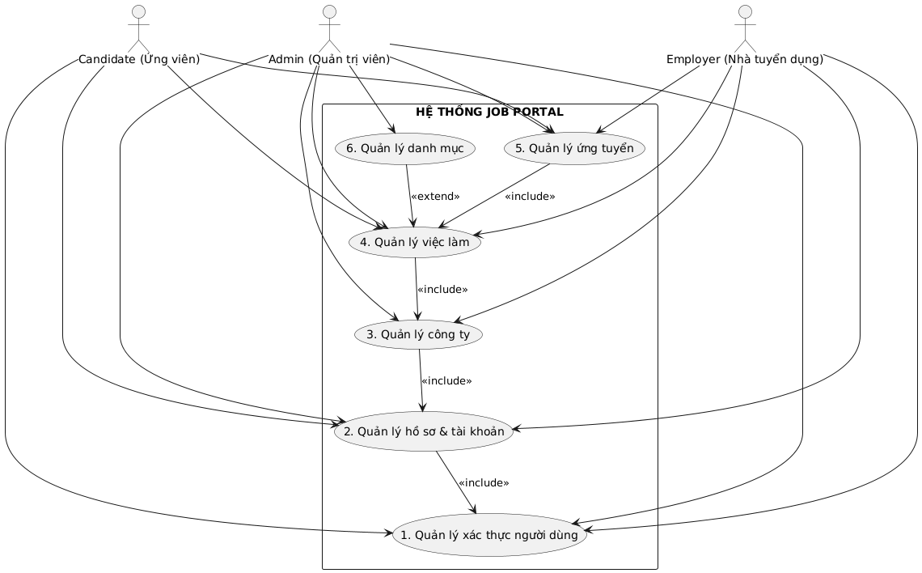
Cấp 1: Các chức năng chính

Các nhóm chức năng chính (Use Case)

STT | Nhóm chức năng | Mô tả ngắn gọn
1 | Quản lý xác thực người dùng | Bao gồm đăng ký, đăng nhập, làm mới token, đăng xuất. Là chức năng nền tảng để truy cập hệ thống.
2 | Quản lý hồ sơ & tài khoản | Cho phép người dùng xem, cập nhật thông tin cá nhân và ảnh đại diện. Bao gồm chức năng xác thực (<<include>>).
3 | Quản lý công ty | Cho phép nhà tuyển dụng tạo, chỉnh sửa và cập nhật thông tin công ty. Bao gồm hồ sơ người dùng (<<include>>).
4 | Quản lý việc làm | Cho phép đăng tin tuyển dụng, tìm kiếm, duyệt, hoặc đóng tin. Bao gồm thông tin công ty (<<include>>).
5 | Quản lý ứng tuyển | Cho phép ứng viên nộp đơn, nhà tuyển dụng xem và xử lý đơn ứng tuyển. Bao gồm quản lý việc làm (<<include>>).
6 | Quản lý danh mục | Admin quản lý danh sách ngành nghề, kỹ năng, địa điểm. Mở rộng từ chức năng việc làm (<<extend>>).

Mối quan hệ giữa các chức năng
- <<include>>: Biểu thị rằng một chức năng phụ thuộc hoặc gọi bắt buộc đến chức năng khác để hoạt động.
Ví dụ:
  - “Quản lý hồ sơ & tài khoản” <<include>> “Quản lý xác thực người dùng” (phải đăng nhập trước khi chỉnh sửa hồ sơ).
  - “Quản lý công ty” <<include>> “Quản lý hồ sơ & tài khoản”.
- <<extend>>: Biểu thị rằng chức năng là mở rộng tùy chọn hoặc chỉ xảy ra trong điều kiện nhất định.
Ví dụ:
  - “Quản lý danh mục” <<extend>> “Quản lý việc làm” — Admin có thể mở rộng hệ thống việc làm bằng cách thêm ngành nghề, kỹ năng, địa điểm mới.

4.2.2 Phân rã cấp 2

QUẢN LÝ XÁC THỰC NGƯỜI DÙNG

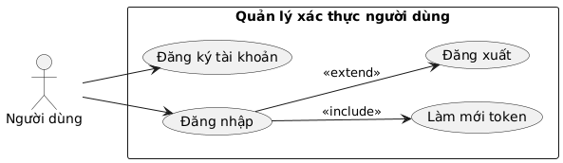

Các Use Case chính:
STT | Tên chức năng | Mô tả
1.1 | Đăng ký tài khoản | Người dùng tạo tài khoản mới (Candidate/Employer/Admin).
1.2 | Đăng nhập | Người dùng nhập thông tin xác thực để truy cập hệ thống.
1.3 | Làm mới token | Tự động cấp lại quyền truy cập khi token hết hạn.
1.4 | Đăng xuất | Kết thúc phiên đăng nhập hiện tại.

Mối quan hệ giữa các Use Case:
- Đăng nhập <<include>> Làm mới token → làm mới token là bước bắt buộc khi cần duy trì phiên đăng nhập.
- Đăng nhập <<extend>> Đăng xuất → đăng xuất là hành động mở rộng, chỉ xảy ra sau khi người dùng đăng nhập.

QUẢN LÝ HỒ SƠ & TÀI KHOẢN
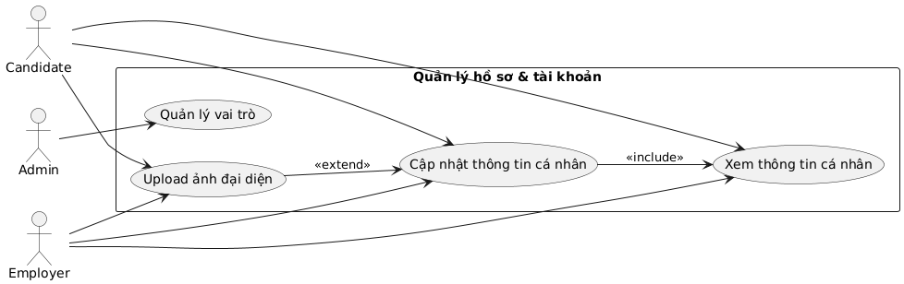

Các Use Case chính:

STT | Tên chức năng | Mô tả
2.1 | Xem thông tin cá nhân | Người dùng xem hồ sơ cá nhân của mình.
2.2 | Cập nhật thông tin cá nhân | Chỉnh sửa thông tin như tên, email, số điện thoại.
2.3 | Upload ảnh đại diện | Cập nhật ảnh hồ sơ.
2.4 | Quản lý vai trò người dùng | Phân loại quyền Candidate, Employer hoặc Admin.

Mối quan hệ giữa các Use Case:
- Cập nhật thông tin cá nhân <<include>> Xem thông tin cá nhân → phải xem trước khi cập nhật.
- Upload ảnh đại diện <<extend>> Cập nhật thông tin cá nhân → mở rộng thêm phần thay đổi ảnh.

QUẢN LÝ CÔNG TY
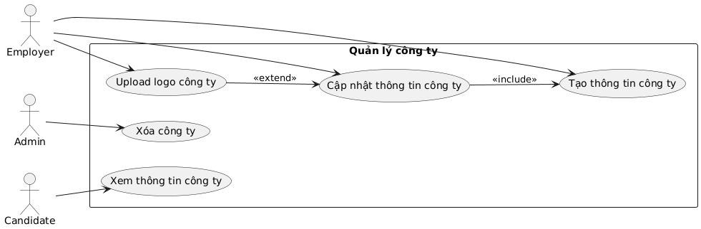

Các Use Case chính:

STT | Tên chức năng | Mô tả
3.1 | Tạo thông tin công ty | Nhà tuyển dụng tạo hồ sơ công ty.
3.2 | Xem thông tin công ty | Xem chi tiết thông tin về công ty.
3.3 | Cập nhật thông tin công ty | Chỉnh sửa tên, địa chỉ, mô tả công ty.
3.4 | Upload logo công ty | Cập nhật logo của công ty.
3.5 | Xóa công ty | Admin xóa thông tin công ty khỏi hệ thống.

Mối quan hệ giữa các Use Case:
- Cập nhật thông tin công ty <<include>> Tạo thông tin công ty.
- Upload logo công ty <<extend>> Cập nhật thông tin công ty.

QUẢN LÝ VIỆC LÀM
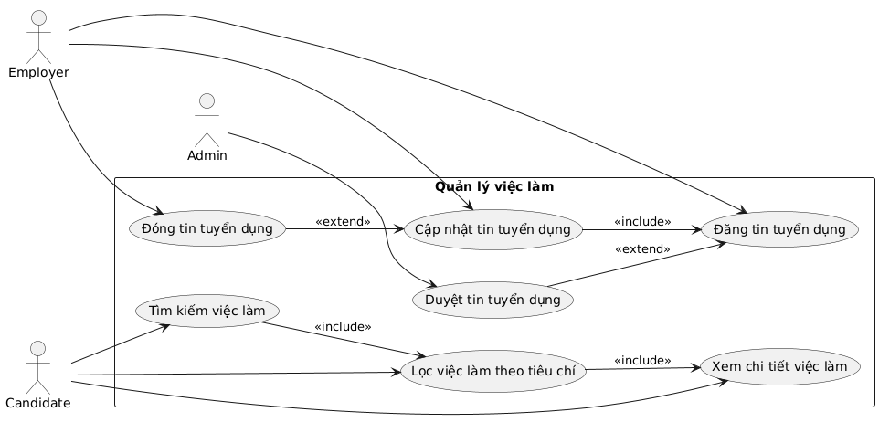

Các Use Case chính:

STT | Tên chức năng | Mô tả
4.1 | Đăng tin tuyển dụng | Nhà tuyển dụng đăng tin tuyển nhân sự.
4.2 | Tìm kiếm việc làm | Ứng viên tìm việc theo từ khóa.
4.3 | Lọc việc làm theo tiêu chí | Lọc việc theo lương, vị trí, kỹ năng.
4.4 | Xem chi tiết việc làm | Hiển thị mô tả và yêu cầu công việc.
4.5 | Cập nhật tin tuyển dụng | Nhà tuyển dụng chỉnh sửa tin đã đăng.
4.6 | Duyệt tin tuyển dụng | Admin duyệt tin để hiển thị công khai.
4.7 | Đóng tin tuyển dụng | Kết thúc tin tuyển dụng khi đã đủ ứng viên.

Mối quan hệ giữa các Use Case:
- Tìm kiếm việc làm <<include>> Lọc việc làm theo tiêu chí.
- Lọc việc làm theo tiêu chí <<include>> Xem chi tiết việc làm.
- Cập nhật tin tuyển dụng <<include>> Đăng tin tuyển dụng.
- Đóng tin tuyển dụng <<extend>> Cập nhật tin tuyển dụng.
- Duyệt tin tuyển dụng <<extend>> Đăng tin tuyển dụng.

QUẢN LÝ ỨNG TUYỂN
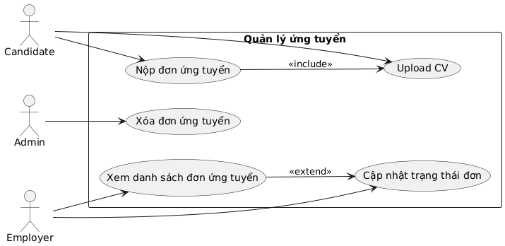
Các Use Case chính:

STT | Tên chức năng | Mô tả
5.1 | Nộp đơn ứng tuyển | Ứng viên nộp đơn cho công việc mong muốn.
5.2 | Upload CV | Tải lên tệp CV khi nộp đơn.
5.3 | Xem danh sách đơn ứng tuyển | Nhà tuyển dụng xem các đơn nhận được.
5.4 | Cập nhật trạng thái đơn | Nhà tuyển dụng thay đổi trạng thái (đã xem, từ chối, chấp nhận).
5.5 | Xóa đơn ứng tuyển | Admin xóa đơn không hợp lệ.

Mối quan hệ giữa các Use Case:
- Nộp đơn ứng tuyển <<include>> Upload CV.
- Xem danh sách đơn ứng tuyển <<extend>> Cập nhật trạng thái đơn.

QUẢN LÝ DANH MỤC
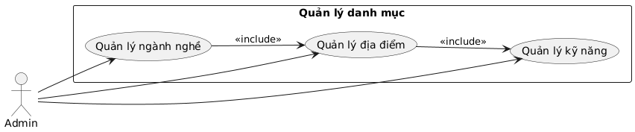

Các Use Case chính:
STT | Tên chức năng | Mô tả
6.1 | Quản lý ngành nghề (Category) | Thêm, sửa, xóa ngành nghề.
6.2 | Quản lý địa điểm (Location) | Thêm, sửa, xóa địa điểm làm việc.
6.3 | Quản lý kỹ năng (Skill) | Thêm, sửa, xóa kỹ năng yêu cầu.

Mối quan hệ giữa các Use Case:
- Quản lý ngành nghề <<include>> Quản lý địa điểm.
- Quản lý địa điểm <<include>> Quản lý kỹ năng.

CHƯƠNG 5: THIẾT KẾ CƠ SỞ DỮ LIỆU

5.1 Mô hình RD và ERD

5.1.1 Mô hình RD
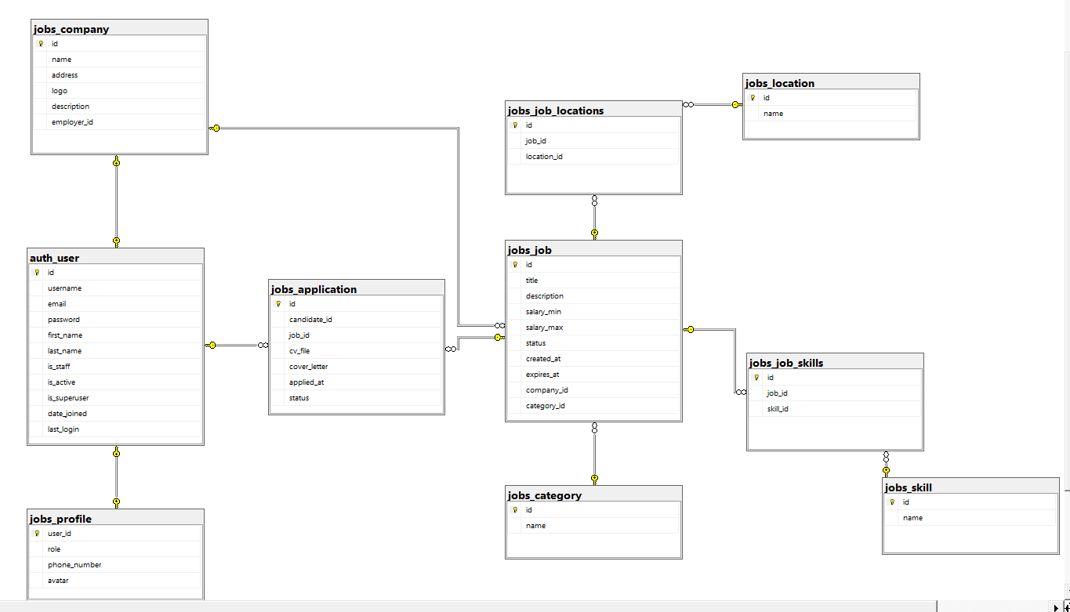

Tổng quan mô hình
Mô hình RD của hệ thống Job Portal được xây dựng theo kiến trúc quan hệ – khóa chính/ngoại, nhằm phục vụ cho việc đăng tuyển, tìm kiếm và ứng tuyển việc làm trực tuyến.
Hệ thống gồm 10 bảng chính, tương ứng với các thực thể nghiệp vụ trong hệ thống:
Nhóm chức năng | Bảng dữ liệu chính
Xác thực & người dùng | USER, PROFILE
Công ty | COMPANY
Việc làm | JOB, CATEGORY, LOCATION, SKILL, JOB_LOCATION, JOB_SKILL
Ứng tuyển | APPLICATION

Phân tích chi tiết từng bảng
-- ============================================
-- SQL SERVER SCRIPT TỪ MÔ HÌNH RD
-- Hệ thống Job Portal
-- ============================================

-- 1. BẢNG USER (Django Built-in - auth_user)
IF OBJECT_ID('auth_user', 'U') IS NULL
BEGIN
CREATE TABLE auth_user (
id INT PRIMARY KEY IDENTITY(1,1),
username NVARCHAR(150) UNIQUE NOT NULL,
email NVARCHAR(254),
password NVARCHAR(128) NOT NULL,
first_name NVARCHAR(150),
last_name NVARCHAR(150),
is_staff BIT DEFAULT 0,
is_active BIT DEFAULT 1,
is_superuser BIT DEFAULT 0,
date_joined DATETIME2 NOT NULL,
last_login DATETIME2
);
END;

-- 2. BẢNG PROFILE
IF OBJECT_ID('jobs_profile', 'U') IS NULL
BEGIN
CREATE TABLE jobs_profile (
user_id INT PRIMARY KEY,
role NVARCHAR(10) NOT NULL DEFAULT 'candidate' CHECK(role IN ('candidate', 'employer', 'admin')),
phone_number NVARCHAR(15),
avatar NVARCHAR(100),
FOREIGN KEY (user_id) REFERENCES auth_user(id) ON DELETE CASCADE
);
END;

-- 3. BẢNG CATEGORY
IF OBJECT_ID('jobs_category', 'U') IS NULL
BEGIN
CREATE TABLE jobs_category (
id INT PRIMARY KEY IDENTITY(1,1),
name NVARCHAR(100) UNIQUE NOT NULL
);
END;

-- 4. BẢNG LOCATION
IF OBJECT_ID('jobs_location', 'U') IS NULL
BEGIN
CREATE TABLE jobs_location (
id INT PRIMARY KEY IDENTITY(1,1),
name NVARCHAR(100) UNIQUE NOT NULL
);
END;

-- 5. BẢNG SKILL
IF OBJECT_ID('jobs_skill', 'U') IS NULL
BEGIN
CREATE TABLE jobs_skill (
id INT PRIMARY KEY IDENTITY(1,1),
name NVARCHAR(100) UNIQUE NOT NULL
);
END;

-- 6. BẢNG COMPANY
IF OBJECT_ID('jobs_company', 'U') IS NULL
BEGIN
CREATE TABLE jobs_company (
id INT PRIMARY KEY IDENTITY(1,1),
name NVARCHAR(255) UNIQUE NOT NULL,
address NVARCHAR(MAX) NOT NULL,
logo NVARCHAR(100),
description NVARCHAR(MAX),
employer_id INT UNIQUE NOT NULL,
FOREIGN KEY (employer_id) REFERENCES auth_user(id) ON DELETE CASCADE
);
END;

-- 7. BẢNG JOB
IF OBJECT_ID('jobs_job', 'U') IS NULL
BEGIN
CREATE TABLE jobs_job (
id INT PRIMARY KEY IDENTITY(1,1),
title NVARCHAR(255) NOT NULL,
description NVARCHAR(MAX) NOT NULL,
salary_min DECIMAL(12, 2),
salary_max DECIMAL(12, 2),
status NVARCHAR(10) NOT NULL DEFAULT 'pending' CHECK(status IN ('pending', 'approved', 'closed')),
created_at DATETIME2 NOT NULL DEFAULT GETDATE(),
expires_at DATE NOT NULL,
company_id INT NOT NULL,
category_id INT,
FOREIGN KEY (company_id) REFERENCES jobs_company(id) ON DELETE CASCADE,
FOREIGN KEY (category_id) REFERENCES jobs_category(id) ON DELETE SET NULL,
CHECK(salary_min <= salary_max)
);
END;

-- Tạo index cho các trường thường xuyên tìm kiếm
IF NOT EXISTS (SELECT * FROM sys.indexes WHERE name = 'idx_job_title' AND object_id = OBJECT_ID('jobs_job'))
CREATE INDEX idx_job_title ON jobs_job(title);

IF NOT EXISTS (SELECT * FROM sys.indexes WHERE name = 'idx_job_status' AND object_id = OBJECT_ID('jobs_job'))
CREATE INDEX idx_job_status ON jobs_job(status);

IF NOT EXISTS (SELECT * FROM sys.indexes WHERE name = 'idx_job_created_at' AND object_id = OBJECT_ID('jobs_job'))
CREATE INDEX idx_job_created_at ON jobs_job(created_at);

-- 8. BẢNG JOB_LOCATION (N-N)
IF OBJECT_ID('jobs_job_locations', 'U') IS NULL
BEGIN
CREATE TABLE jobs_job_locations (
id INT PRIMARY KEY IDENTITY(1,1),
job_id INT NOT NULL,
location_id INT NOT NULL,
FOREIGN KEY (job_id) REFERENCES jobs_job(id) ON DELETE CASCADE,
FOREIGN KEY (location_id) REFERENCES jobs_location(id) ON DELETE CASCADE,
UNIQUE(job_id, location_id)
);
END;

-- 9. BẢNG JOB_SKILL (N-N)
IF OBJECT_ID('jobs_job_skills', 'U') IS NULL
BEGIN
CREATE TABLE jobs_job_skills (
id INT PRIMARY KEY IDENTITY(1,1),
job_id INT NOT NULL,
skill_id INT NOT NULL,
FOREIGN KEY (job_id) REFERENCES jobs_job(id) ON DELETE CASCADE,
FOREIGN KEY (skill_id) REFERENCES jobs_skill(id) ON DELETE CASCADE,
UNIQUE(job_id, skill_id)
);
END;

-- 10. BẢNG APPLICATION
IF OBJECT_ID('jobs_application', 'U') IS NULL
BEGIN
CREATE TABLE jobs_application (
id INT PRIMARY KEY IDENTITY(1,1),
candidate_id INT NOT NULL,
job_id INT NOT NULL,
cv_file NVARCHAR(100) NOT NULL,
cover_letter NVARCHAR(MAX),
applied_at DATETIME2 NOT NULL DEFAULT GETDATE(),
status NVARCHAR(10) NOT NULL DEFAULT 'submitted' CHECK(status IN ('submitted', 'viewed', 'rejected', 'hired')),
FOREIGN KEY (candidate_id) REFERENCES auth_user(id) ON DELETE NO ACTION,
FOREIGN KEY (job_id) REFERENCES jobs_job(id) ON DELETE CASCADE,
UNIQUE(candidate_id, job_id)
);
END;

-- Lưu ý: candidate_id dùng NO ACTION để tránh multiple cascade paths
-- Nếu muốn xóa application khi xóa candidate, cần xóa thủ công hoặc dùng trigger

-- Tạo index cho các trường thường xuyên tìm kiếm
IF NOT EXISTS (SELECT * FROM sys.indexes WHERE name = 'idx_application_status' AND object_id = OBJECT_ID('jobs_application'))
CREATE INDEX idx_application_status ON jobs_application(status);

IF NOT EXISTS (SELECT * FROM sys.indexes WHERE name = 'idx_application_applied_at' AND object_id = OBJECT_ID('jobs_application'))
CREATE INDEX idx_application_applied_at ON jobs_application(applied_at);

-- ============================================
-- DỮ LIỆU MẪU (OPTIONAL)
-- ============================================

-- Chèn dữ liệu mẫu cho Category
IF NOT EXISTS (SELECT * FROM jobs_category WHERE name = N'Công nghệ thông tin')
INSERT INTO jobs_category (name) VALUES (N'Công nghệ thông tin');
IF NOT EXISTS (SELECT * FROM jobs_category WHERE name = N'Kinh doanh')
INSERT INTO jobs_category (name) VALUES (N'Kinh doanh');
IF NOT EXISTS (SELECT * FROM jobs_category WHERE name = N'Tài chính')
INSERT INTO jobs_category (name) VALUES (N'Tài chính');
IF NOT EXISTS (SELECT * FROM jobs_category WHERE name = N'Giáo dục')
INSERT INTO jobs_category (name) VALUES (N'Giáo dục');
IF NOT EXISTS (SELECT * FROM jobs_category WHERE name = N'Y tế')
INSERT INTO jobs_category (name) VALUES (N'Y tế');

-- Chèn dữ liệu mẫu cho Location
IF NOT EXISTS (SELECT * FROM jobs_location WHERE name = N'Hà Nội')
INSERT INTO jobs_location (name) VALUES (N'Hà Nội');
IF NOT EXISTS (SELECT * FROM jobs_location WHERE name = N'Hồ Chí Minh')
INSERT INTO jobs_location (name) VALUES (N'Hồ Chí Minh');
IF NOT EXISTS (SELECT * FROM jobs_location WHERE name = N'Đà Nẵng')
INSERT INTO jobs_location (name) VALUES (N'Đà Nẵng');
IF NOT EXISTS (SELECT * FROM jobs_location WHERE name = N'Hải Phòng')
INSERT INTO jobs_location (name) VALUES (N'Hải Phòng');
IF NOT EXISTS (SELECT * FROM jobs_location WHERE name = N'Cần Thơ')
INSERT INTO jobs_location (name) VALUES (N'Cần Thơ');

-- Chèn dữ liệu mẫu cho Skill
IF NOT EXISTS (SELECT * FROM jobs_skill WHERE name = N'Python')
INSERT INTO jobs_skill (name) VALUES (N'Python');
IF NOT EXISTS (SELECT * FROM jobs_skill WHERE name = N'JavaScript')
INSERT INTO jobs_skill (name) VALUES (N'JavaScript');
IF NOT EXISTS (SELECT * FROM jobs_skill WHERE name = N'Java')
INSERT INTO jobs_skill (name) VALUES (N'Java');
IF NOT EXISTS (SELECT * FROM jobs_skill WHERE name = N'React')
INSERT INTO jobs_skill (name) VALUES (N'React');
IF NOT EXISTS (SELECT * FROM jobs_skill WHERE name = N'Django')
INSERT INTO jobs_skill (name) VALUES (N'Django');
IF NOT EXISTS (SELECT * FROM jobs_skill WHERE name = N'SQL')
INSERT INTO jobs_skill (name) VALUES (N'SQL');
IF NOT EXISTS (SELECT * FROM jobs_skill WHERE name = N'Git')
INSERT INTO jobs_skill (name) VALUES (N'Git');
IF NOT EXISTS (SELECT * FROM jobs_skill WHERE name = N'Docker')
INSERT INTO jobs_skill (name) VALUES (N'Docker');

-- ============================================
-- COMMENTS
-- ============================================
-- 1. Các bảng bắt đầu với 'jobs_' là prefix của Django app
-- 2. Các bảng N-N được Django tự động tạo với tên: jobs_job_locations, jobs_job_skills
-- 3. Foreign Key constraints đảm bảo toàn vẹn dữ liệu
-- 4. Unique constraints đảm bảo không trùng lặp dữ liệu
-- 5. Check constraints đảm bảo giá trị hợp lệ
-- 6. Sử dụng NVARCHAR để hỗ trợ Unicode (tiếng Việt)
-- 7. Sử dụng IDENTITY(1,1) thay vì AUTOINCREMENT
-- 8. Sử dụng BIT thay vì BOOLEAN
-- 9. Sử dụng DATETIME2 thay vì DATETIME
-- 10. Sử dụng NVARCHAR(MAX) thay vì TEXT

1️. Bảng USER (auth_user)
- Chức năng: Lưu trữ thông tin xác thực người dùng (dựa trên Django built-in user model).
- Thuộc tính chính:
  - id: khóa chính tự tăng.
  - username: định danh duy nhất cho người dùng.
  - password: mật khẩu (được băm mã hóa).
  - email, first_name, last_name: thông tin cơ bản.
  - is_staff, is_active: trạng thái người dùng.
  - date joined, last_log: thời điểm hoạt động.
Ý nghĩa: Đây là bảng trung tâm của hệ thống, liên kết đến hầu hết các bảng khác qua khóa ngoại.

2️. Bảng PROFILE
- Chức năng: Mở rộng thông tin chi tiết của người dùng.
- Thuộc tính:
  - user_id (PK, FK → USER.id) – ràng buộc 1:1 với USER.
  - role: xác định vai trò (Candidate / Employer / Admin).
  - phone number: số điện thoại liên hệ.
  - avatar: đường dẫn ảnh đại diện.
Quan hệ: USER ←→ PROFILE (1:1)
Ý nghĩa: Giúp tách biệt phần xác thực (USER) và phần thông tin cá nhân (PROFILE).

3️. Bảng COMPANY
- Chức năng: Lưu thông tin công ty của nhà tuyển dụng.
- Thuộc tính:
  - id (PK).
  - name: tên công ty (Unique).
  - address, description: thông tin mô tả.
  - logo: đường dẫn logo.
  - employer id: khóa ngoại FK → USER.id, ràng buộc 1:1.
Quan hệ: USER (Employer) ←→ COMPANY (1:1)
Ý nghĩa: Mỗi nhà tuyển dụng chỉ có một công ty đại diện trên hệ thống.

4️. Bảng CATEGORY
- Chức năng: Quản lý danh mục ngành nghề (IT, Marketing, Sales, ...).
- Thuộc tính:
  - id (PK), name (Unique).
Ý nghĩa: Dùng để phân loại các công việc.

5️. Bảng LOCATION
- Chức năng: Lưu thông tin các địa điểm làm việc (TP.HCM, Hà Nội, Đà Nẵng...).
- Thuộc tính:
  - id (PK), name (Unique).

6️. Bảng SKILL
- Chức năng: Lưu danh sách kỹ năng (Python, React, Java...).
- Thuộc tính:
  - id (PK), name (Unique).

7️. Bảng JOB
- Chức năng: Quản lý thông tin chi tiết các tin tuyển dụng.
- Thuộc tính:
  - id (PK), title, description, salary_min, salary_max, status, created_at, expires_at.
  - company_id (FK → COMPANY.id) – công ty đăng tin.
  - category_id (FK → CATEGORY.id) – ngành nghề.
  - Constraint: salary_min <= salary_max.
Quan hệ:
- COMPANY → JOB (1:N)
- CATEGORY → JOB (1:N)
Ý nghĩa: Trung tâm của hệ thống tuyển dụng, liên kết với nhiều bảng phụ trợ.

8️. Bảng JOB LOCATION (liên kết N–N giữa JOB và LOCATION)
- Thuộc tính:
  - id (PK)
  - job_id (FK → JOB.id)
  - location_id (FK → LOCATION.id)
  - Unique (job_id, location_id) đảm bảo không trùng lặp địa điểm.
Quan hệ: JOB ←→ LOCATION (N:N)

9️. Bảng JOB SKILL (liên kết N–N giữa JOB và SKILL)
- Thuộc tính:
  - id (PK)
  - job_id (FK → JOB.id)
  - skill_id (FK → SKILL.id)
  - Unique (job_id, skill_id)
Quan hệ: JOB ←→ SKILL (N:N)

10. Bảng APPLICATION
- Chức năng: Quản lý các đơn ứng tuyển mà ứng viên gửi đến nhà tuyển dụng.
- Thuộc tính:
  - id (PK)
  - candidate id (FK → USER.id) – người nộp đơn.
  - job_id (FK → JOB.id) – công việc được ứng tuyển.
  - cv file: đường dẫn tệp CV.
  - cover letter: thư giới thiệu.
  - applied at: ngày nộp đơn.
  - status: trạng thái (submitted, viewed, rejected, hired).
  - Unique (candidate id, job_id) đảm bảo một người không nộp hai lần cho cùng một công việc.
Quan hệ:
- USER → APPLICATION (1:N)
- JOB → APPLICATION (1:N)

Quan hệ tổng quát giữa các bảng
USER (1) ←→ (1) PROFILE
USER (1) ←→ (1) COMPANY (role = employer)
COMPANY (1) → (N) JOB
CATEGORY (1) → (N) JOB
JOB (N) ←→ (N) LOCATION [JOB_LOCATION]
JOB (N) ←→ (N) SKILL [JOB_SKILL]
USER (1) → (N) APPLICATION (role = candidate)
JOB (1) → (N) APPLICATION

Ràng buộc toàn vẹn dữ liệu
Loại ràng buộc | Mô tả chi tiết
Khóa chính (Primary Key) | Mỗi bảng đều có cột định danh duy nhất (id hoặc user_id).
Khóa ngoại (Foreign Key) | Liên kết giữa các bảng như USER–PROFILE, COMPANY–JOB, JOB–APPLICATION.
Unique Constraints | Đảm bảo không trùng dữ liệu (username, company.name, category.name, location.name, …).
Check Constraints | Kiểm tra tính hợp lệ logic (salary min <= salary max, role ∈ {candidate, employer, admin}, …).
Referential Integrity | Mọi khóa ngoại đều phải trỏ đến bản ghi tồn tại.

Đánh giá mô hình
- Ưu điểm:
  - Cấu trúc rõ ràng, tuân thủ chuẩn 3NF (Third Normal Form) → tránh dư thừa dữ liệu.
  - Phân tách hợp lý giữa xác thực (USER) và thông tin cá nhân (PROFILE).
  - Linh hoạt trong mở rộng chức năng (thêm kỹ năng, địa điểm, ngành nghề).
  - Hỗ trợ tốt cho truy vấn phức tạp (lọc, tìm kiếm, ghép nhiều bảng).
- Hạn chế:
  - Một số quan hệ N–N (JOB SKILL, JOB LOCATION) cần tối ưu khi dữ liệu lớn.
  - Phụ thuộc nhiều vào bảng USER → dễ gây quá tải nếu không có cache hoặc phân quyền chặt chẽ.

Kết luận
Mô hình RD trên đáp ứng đầy đủ yêu cầu nghiệp vụ của hệ thống Job Portal.
Nó đảm bảo tính toàn vẹn dữ liệu, dễ mở rộng, và tương thích cao với ORM (Django, Entity Framework, v.v.).
Đây là nền tảng vững chắc để triển khai hệ thống backend thực tế hoặc thiết kế cơ sở dữ liệu SQL Server/MySQL.

5.1.2 Phân tích mô hình thực thể – liên kết (ERD)

Tổng quan mô hình
Sơ đồ ERD thể hiện toàn bộ cấu trúc dữ liệu logic của hệ thống Job Portal — bao gồm cả các bảng do hệ thống Django sinh ra (User, Group, Permission, LogEntry, Session, ...) và các bảng nghiệp vụ chính (Profile, Company, Job, Application, Category, Skill, Location).
Mục đích của mô hình:
- Xác định các thực thể chính và phụ trong hệ thống.
- Mô tả mối quan hệ (1–1, 1–N, N–N) giữa các bảng.
- Thể hiện tính kế thừa (inheritance) từ các lớp trừu tượng (AbstractBaseUser, PermissionsMixin).

Các nhóm thực thể chính

(1) Nhóm người dùng và xác thực
Gồm các bảng:
- User
- Profile
- Group
- Permission
- ContentType
- LogEntry
- Session

➤ Bảng User
- Là thực thể trung tâm, kế thừa từ:
  - AbstractBaseUser
  - PermissionsMixin
- Các thuộc tính:
id, username, email, first_name, last_name, password, is_active, is_staff, is_superuser, last_login, date_joined
- Liên kết:
  - 1–1 với Profile
  - 1–N với LogEntry
  - N–N với Group
  - N–N với Permission
Ý nghĩa: Đại diện cho mọi tài khoản trong hệ thống (ứng viên, nhà tuyển dụng, quản trị viên).

➤ Bảng Profile
- Kết nối 1–1 với User thông qua khóa ngoại user.
- Các thuộc tính: role, phone_number, avatar.
- Dùng để mở rộng thông tin cho người dùng.
Ý nghĩa: Phân biệt vai trò người dùng (candidate, employer, admin).

➤ Bảng Group và Permission
- Group: chứa các nhóm quyền (roles).
- Permission: chứa các quyền chi tiết, có FK đến ContentType.
- Mối quan hệ:
  - User ↔ Group (N–N)
  - Group ↔ Permission (N–N)
  - Permission ↔ ContentType (N–1)
Ý nghĩa: Cung cấp cơ chế phân quyền chi tiết trong hệ thống Django.

➤ Bảng LogEntry
- Dùng để lưu nhật ký các hành động người dùng thực hiện (thêm, sửa, xóa).
- Có FK đến User và ContentType.
- Thuộc tính chính: action_flag, change_message, object_repr, action_time.
Ý nghĩa: Ghi lại hoạt động hệ thống phục vụ kiểm tra và bảo mật.

➤ Bảng Session / AbstractBaseSession
- Lưu thông tin phiên làm việc của người dùng (session_key, session_data, expire_date).
Ý nghĩa: Quản lý trạng thái đăng nhập (đặc biệt khi dùng session-based auth).

(2) Nhóm công ty & việc làm

➤ Bảng Company
- FK employer → User.id
- Các trường: name, address, description, logo
- 1–N với Job
Ý nghĩa: Lưu thông tin các công ty của nhà tuyển dụng.

➤ Bảng Job
- FK company → Company
- FK category → Category
- Các trường:
title, description, salary_min, salary_max, status, created_at, expires_at
- Quan hệ:
  - 1–N với Application
  - N–N (thực tế) với Location và Skill (trong ERD Django thể hiện bằng quan hệ 1–N do mapping ORM)
Ý nghĩa: Lưu trữ các tin tuyển dụng và thông tin chi tiết về công việc.

(3) Nhóm danh mục phụ trợ

➤ Bảng Category
- Trường: id, name
- Liên kết 1–N với Job
Ý nghĩa: Quản lý ngành nghề (IT, Marketing, Kế toán,...)

➤ Bảng Location
- Trường: id, name
- Liên kết 1–N (trong ORM) với Job
Ý nghĩa: Quản lý địa điểm làm việc.

➤ Bảng Skill
- Trường: id, name
- Liên kết 1–N (trong ORM) với Job
Ý nghĩa: Danh sách kỹ năng yêu cầu cho từng công việc.

(4) Nhóm ứng tuyển

➤ Bảng Application
- Liên kết:
  - candidate → User.id
  - job → Job.id
- Thuộc tính: cv_file, cover_letter, applied_at, status
Ý nghĩa: Lưu thông tin đơn ứng tuyển của ứng viên cho từng công việc.

Các mối quan hệ chính trong mô hình
Mối quan hệ | Loại | Giải thích
User – Profile | 1:1 | Mỗi người dùng có một hồ sơ chi tiết
User – Company | 1:1 | Mỗi Employer có một công ty
Company – Job | 1:N | Một công ty có nhiều tin tuyển dụng
Category – Job | 1:N | Một ngành nghề chứa nhiều công việc
Job – Application | 1:N | Một công việc có nhiều đơn ứng tuyển
User – Application | 1:N | Một ứng viên có thể nộp nhiều đơn
Job – Location | 1:N (ORM) | Một việc gắn với một địa điểm (trong DB thực tế có thể là N–N)
Job – Skill | 1:N (ORM) | Một việc gắn với nhiều kỹ năng
User – Group – Permission | N–N | Phân quyền chi tiết
LogEntry – User | N–1 | Ghi lại hoạt động của người dùng
Session – User | 1:N (gián tiếp) | Mỗi người dùng có thể có nhiều session đăng nhập

Tính kế thừa trong mô hình
Mô hình ERD sử dụng kế thừa lớp trừu tượng trong Django:
- User kế thừa từ AbstractBaseUser và PermissionsMixin
- AbstractBaseUser cung cấp các trường xác thực (password, last_login)
- PermissionsMixin bổ sung cơ chế nhóm quyền (groups, user_permissions)
Ý nghĩa: Giúp hệ thống tái sử dụng cấu trúc chuẩn của Django, đồng thời mở rộng linh hoạt theo nhu cầu Job Portal.

Tổng kết mô hình ERD
Đặc điểm | Đánh giá
Tổng số bảng | 13 bảng (gồm cả Django system tables)
Mô hình quan hệ chính | USER – PROFILE – COMPANY – JOB – APPLICATION
Chuẩn hóa | Đạt chuẩn 3NF (không dư thừa, dễ mở rộng)
Ưu điểm | Cấu trúc rõ ràng, phân tách logic xác thực – nghiệp vụ, có cơ chế phân quyền mạnh
Hạn chế | Nhiều bảng hệ thống Django (Permission, Group, LogEntry) gây phức tạp khi đọc sơ đồ tổng thể

Kết luận
Mô hình ERD của hệ thống Job Portal thể hiện rõ ràng các thực thể, thuộc tính và mối quan hệ dữ liệu giữa người dùng, công ty, việc làm và ứng tuyển.
Nó đảm bảo:
- Tính toàn vẹn dữ liệu (Referential Integrity)
- Tính mở rộng cao (thêm module danh mục, kỹ năng, địa điểm dễ dàng)
- Khả năng tích hợp với hệ thống phân quyền Django
Đây là cơ sở nền tảng để chuyển đổi sang mô hình quan hệ RD (2.1) và thiết kế cơ sở dữ liệu SQL thực tế.

CHƯƠNG 6: Truy vấn dữ liệu từ SQL và kết quả của web

6.1 Truy vấn sql

-- ============================================
-- SQL SERVER SCRIPT TỪ MÔ HÌNH RD
-- Hệ thống Job Portal
-- ============================================

-- 1. BẢNG USER (Django Built-in - auth_user)
IF OBJECT_ID('auth_user', 'U') IS NULL
BEGIN
CREATE TABLE auth_user (
id INT PRIMARY KEY IDENTITY(1,1),
username NVARCHAR(150) UNIQUE NOT NULL,
email NVARCHAR(254),
password NVARCHAR(128) NOT NULL,
first_name NVARCHAR(150),
last_name NVARCHAR(150),
is_staff BIT DEFAULT 0,
is_active BIT DEFAULT 1,
is_superuser BIT DEFAULT 0,
date_joined DATETIME2 NOT NULL,
last_login DATETIME2
);
END;

-- 2. BẢNG PROFILE
IF OBJECT_ID('jobs_profile', 'U') IS NULL
BEGIN
CREATE TABLE jobs_profile (
user_id INT PRIMARY KEY,
role NVARCHAR(10) NOT NULL DEFAULT 'candidate' CHECK(role IN ('candidate', 'employer', 'admin')),
phone_number NVARCHAR(15),
avatar NVARCHAR(100),
FOREIGN KEY (user_id) REFERENCES auth_user(id) ON DELETE CASCADE
);
END;

-- 3. BẢNG CATEGORY
IF OBJECT_ID('jobs_category', 'U') IS NULL
BEGIN
CREATE TABLE jobs_category (
id INT PRIMARY KEY IDENTITY(1,1),
name NVARCHAR(100) UNIQUE NOT NULL
);
END;

-- 4. BẢNG LOCATION
IF OBJECT_ID('jobs_location', 'U') IS NULL
BEGIN
CREATE TABLE jobs_location (
id INT PRIMARY KEY IDENTITY(1,1),
name NVARCHAR(100) UNIQUE NOT NULL
);
END;

-- 5. BẢNG SKILL
IF OBJECT_ID('jobs_skill', 'U') IS NULL
BEGIN
CREATE TABLE jobs_skill (
id INT PRIMARY KEY IDENTITY(1,1),
name NVARCHAR(100) UNIQUE NOT NULL
);
END;

-- 6. BẢNG COMPANY
IF OBJECT_ID('jobs_company', 'U') IS NULL
BEGIN
CREATE TABLE jobs_company (
id INT PRIMARY KEY IDENTITY(1,1),
name NVARCHAR(255) UNIQUE NOT NULL,
address NVARCHAR(MAX) NOT NULL,
logo NVARCHAR(100),
description NVARCHAR(MAX),
employer_id INT UNIQUE NOT NULL,
FOREIGN KEY (employer_id) REFERENCES auth_user(id) ON DELETE CASCADE
);
END;

-- 7. BẢNG JOB
IF OBJECT_ID('jobs_job', 'U') IS NULL
BEGIN
CREATE TABLE jobs_job (
id INT PRIMARY KEY IDENTITY(1,1),
title NVARCHAR(255) NOT NULL,
description NVARCHAR(MAX) NOT NULL,
salary_min DECIMAL(12, 2),
salary_max DECIMAL(12, 2),
status NVARCHAR(10) NOT NULL DEFAULT 'pending' CHECK(status IN ('pending', 'approved', 'closed')),
created_at DATETIME2 NOT NULL DEFAULT GETDATE(),
expires_at DATE NOT NULL,
company_id INT NOT NULL,
category_id INT,
FOREIGN KEY (company_id) REFERENCES jobs_company(id) ON DELETE CASCADE,
FOREIGN KEY (category_id) REFERENCES jobs_category(id) ON DELETE SET NULL,
CHECK(salary_min <= salary_max)
);
END;

-- Tạo index cho các trường thường xuyên tìm kiếm
IF NOT EXISTS (SELECT * FROM sys.indexes WHERE name = 'idx_job_title' AND object_id = OBJECT_ID('jobs_job'))
CREATE INDEX idx_job_title ON jobs_job(title);

IF NOT EXISTS (SELECT * FROM sys.indexes WHERE name = 'idx_job_status' AND object_id = OBJECT_ID('jobs_job'))
CREATE INDEX idx_job_status ON jobs_job(status);

IF NOT EXISTS (SELECT * FROM sys.indexes WHERE name = 'idx_job_created_at' AND object_id = OBJECT_ID('jobs_job'))
CREATE INDEX idx_job_created_at ON jobs_job(created_at);

-- 8. BẢNG JOB_LOCATION (N-N)
IF OBJECT_ID('jobs_job_locations', 'U') IS NULL
BEGIN
CREATE TABLE jobs_job_locations (
id INT PRIMARY KEY IDENTITY(1,1),
job_id INT NOT NULL,
location_id INT NOT NULL,
FOREIGN KEY (job_id) REFERENCES jobs_job(id) ON DELETE CASCADE,
FOREIGN KEY (location_id) REFERENCES jobs_location(id) ON DELETE CASCADE,
UNIQUE(job_id, location_id)
);
END;

-- 9. BẢNG JOB_SKILL (N-N)
IF OBJECT_ID('jobs_job_skills', 'U') IS NULL
BEGIN
CREATE TABLE jobs_job_skills (
id INT PRIMARY KEY IDENTITY(1,1),
job_id INT NOT NULL,
skill_id INT NOT NULL,
FOREIGN KEY (job_id) REFERENCES jobs_job(id) ON DELETE CASCADE,
FOREIGN KEY (skill_id) REFERENCES jobs_skill(id) ON DELETE CASCADE,
UNIQUE(job_id, skill_id)
);
END;

-- 10. BẢNG APPLICATION
IF OBJECT_ID('jobs_application', 'U') IS NULL
BEGIN
CREATE TABLE jobs_application (
id INT PRIMARY KEY IDENTITY(1,1),
candidate_id INT NOT NULL,
job_id INT NOT NULL,
cv_file NVARCHAR(100) NOT NULL,
cover_letter NVARCHAR(MAX),
applied_at DATETIME2 NOT NULL DEFAULT GETDATE(),
status NVARCHAR(10) NOT NULL DEFAULT 'submitted' CHECK(status IN ('submitted', 'viewed', 'rejected', 'hired')),
FOREIGN KEY (candidate_id) REFERENCES auth_user(id) ON DELETE NO ACTION,
FOREIGN KEY (job_id) REFERENCES jobs_job(id) ON DELETE CASCADE,
UNIQUE(candidate_id, job_id)
);
END;

-- Lưu ý: candidate_id dùng NO ACTION để tránh multiple cascade paths
-- Nếu muốn xóa application khi xóa candidate, cần xóa thủ công hoặc dùng trigger

-- Tạo index cho các trường thường xuyên tìm kiếm
IF NOT EXISTS (SELECT * FROM sys.indexes WHERE name = 'idx_application_status' AND object_id = OBJECT_ID('jobs_application'))
CREATE INDEX idx_application_status ON jobs_application(status);

IF NOT EXISTS (SELECT * FROM sys.indexes WHERE name = 'idx_application_applied_at' AND object_id = OBJECT_ID('jobs_application'))
CREATE INDEX idx_application_applied_at ON jobs_application(applied_at);

-- ============================================
-- DỮ LIỆU MẪU (OPTIONAL)
-- ============================================

-- Chèn dữ liệu mẫu cho Category
IF NOT EXISTS (SELECT * FROM jobs_category WHERE name = N'Công nghệ thông tin')
INSERT INTO jobs_category (name) VALUES (N'Công nghệ thông tin');
IF NOT EXISTS (SELECT * FROM jobs_category WHERE name = N'Kinh doanh')
INSERT INTO jobs_category (name) VALUES (N'Kinh doanh');
IF NOT EXISTS (SELECT * FROM jobs_category WHERE name = N'Tài chính')
INSERT INTO jobs_category (name) VALUES (N'Tài chính');
IF NOT EXISTS (SELECT * FROM jobs_category WHERE name = N'Giáo dục')
INSERT INTO jobs_category (name) VALUES (N'Giáo dục');
IF NOT EXISTS (SELECT * FROM jobs_category WHERE name = N'Y tế')
INSERT INTO jobs_category (name) VALUES (N'Y tế');

-- Chèn dữ liệu mẫu cho Location
IF NOT EXISTS (SELECT * FROM jobs_location WHERE name = N'Hà Nội')
INSERT INTO jobs_location (name) VALUES (N'Hà Nội');
IF NOT EXISTS (SELECT * FROM jobs_location WHERE name = N'Hồ Chí Minh')
INSERT INTO jobs_location (name) VALUES (N'Hồ Chí Minh');
IF NOT EXISTS (SELECT * FROM jobs_location WHERE name = N'Đà Nẵng')
INSERT INTO jobs_location (name) VALUES (N'Đà Nẵng');
IF NOT EXISTS (SELECT * FROM jobs_location WHERE name = N'Hải Phòng')
INSERT INTO jobs_location (name) VALUES (N'Hải Phòng');
IF NOT EXISTS (SELECT * FROM jobs_location WHERE name = N'Cần Thơ')
INSERT INTO jobs_location (name) VALUES (N'Cần Thơ');

-- Chèn dữ liệu mẫu cho Skill
IF NOT EXISTS (SELECT * FROM jobs_skill WHERE name = N'Python')
INSERT INTO jobs_skill (name) VALUES (N'Python');
IF NOT EXISTS (SELECT * FROM jobs_skill WHERE name = N'JavaScript')
INSERT INTO jobs_skill (name) VALUES (N'JavaScript');
IF NOT EXISTS (SELECT * FROM jobs_skill WHERE name = N'Java')
INSERT INTO jobs_skill (name) VALUES (N'Java');
IF NOT EXISTS (SELECT * FROM jobs_skill WHERE name = N'React')
INSERT INTO jobs_skill (name) VALUES (N'React');
IF NOT EXISTS (SELECT * FROM jobs_skill WHERE name = N'Django')
INSERT INTO jobs_skill (name) VALUES (N'Django');
IF NOT EXISTS (SELECT * FROM jobs_skill WHERE name = N'SQL')
INSERT INTO jobs_skill (name) VALUES (N'SQL');
IF NOT EXISTS (SELECT * FROM jobs_skill WHERE name = N'Git')
INSERT INTO jobs_skill (name) VALUES (N'Git');
IF NOT EXISTS (SELECT * FROM jobs_skill WHERE name = N'Docker')
INSERT INTO jobs_skill (name) VALUES (N'Docker');

-- ============================================
-- COMMENTS
-- ============================================
-- 1. Các bảng bắt đầu với 'jobs_' là prefix của Django app
-- 2. Các bảng N-N được Django tự động tạo với tên: jobs_job_locations, jobs_job_skills
-- 3. Foreign Key constraints đảm bảo toàn vẹn dữ liệu
-- 4. Unique constraints đảm bảo không trùng lặp dữ liệu
-- 5. Check constraints đảm bảo giá trị hợp lệ
-- 6. Sử dụng NVARCHAR để hỗ trợ Unicode (tiếng Việt)
-- 7. Sử dụng IDENTITY(1,1) thay vì AUTOINCREMENT
-- 8. Sử dụng BIT thay vì BOOLEAN
-- 9. Sử dụng DATETIME2 thay vì DATETIME
-- 10. Sử dụng NVARCHAR(MAX) thay vì TEXT

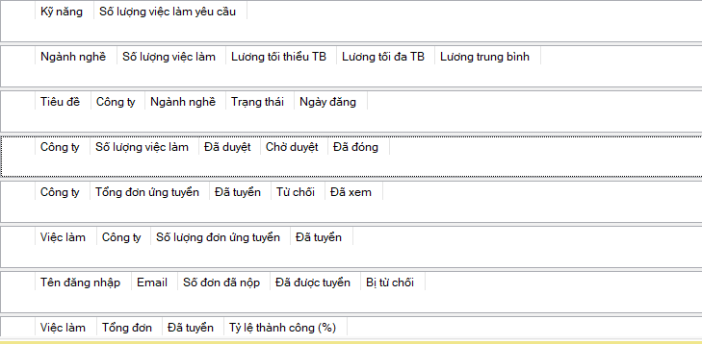

6.2 Xây dựng giao diện
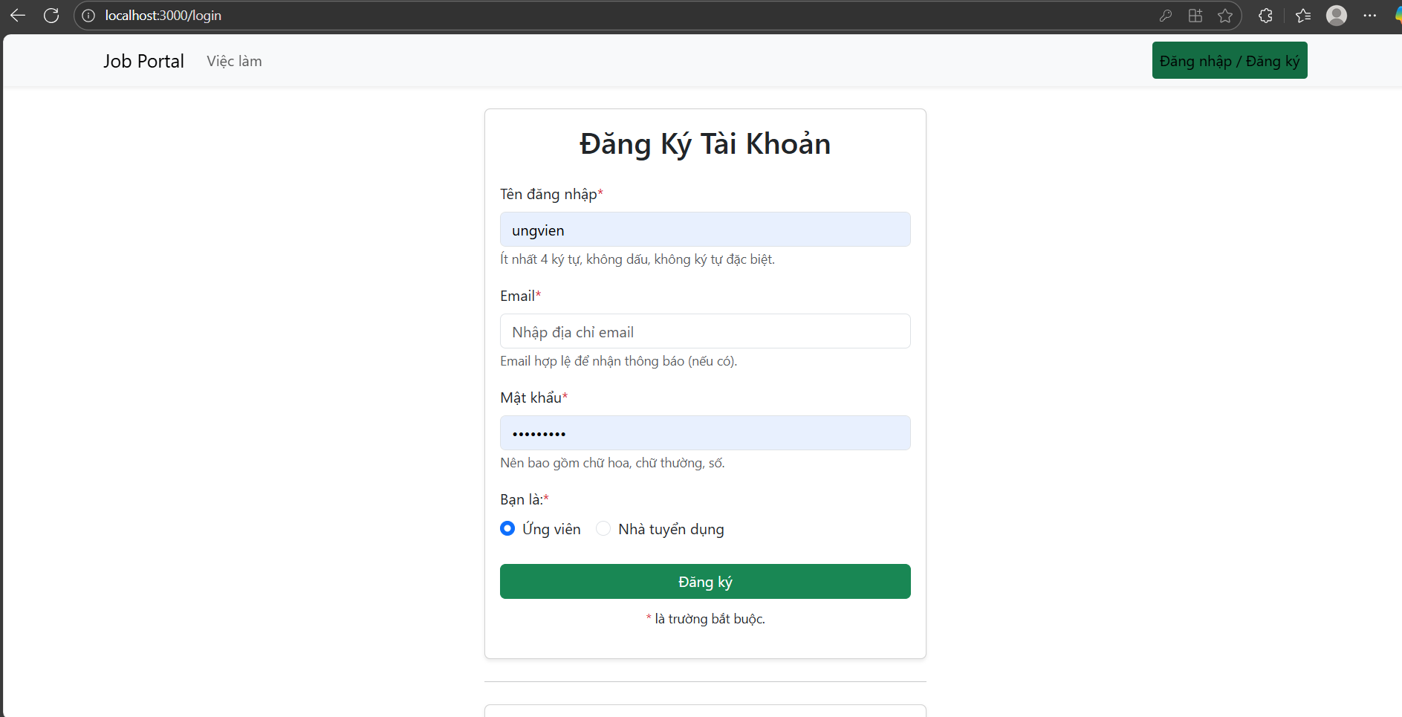

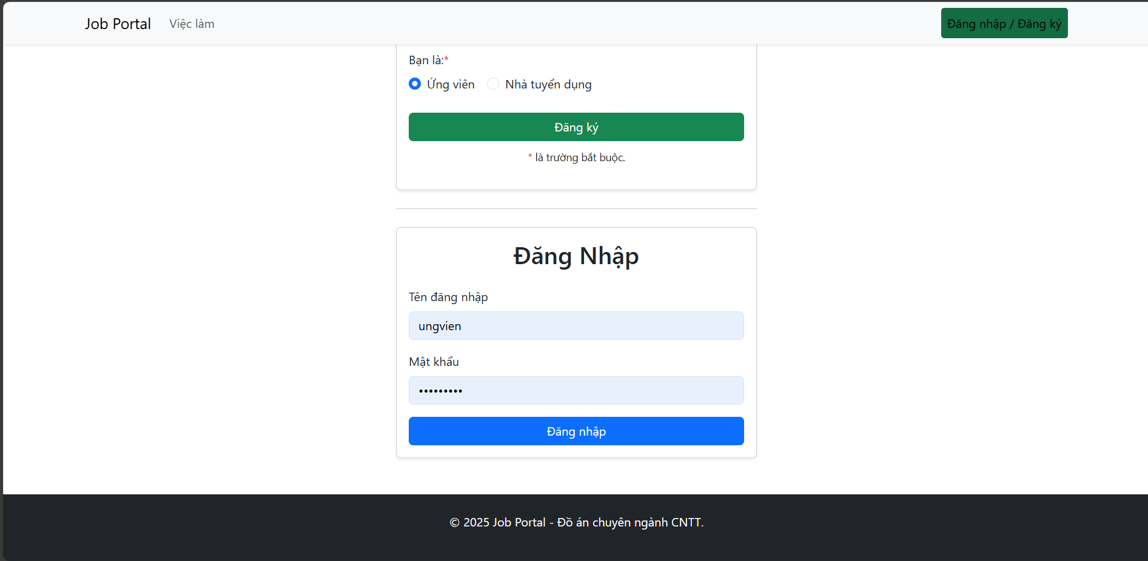

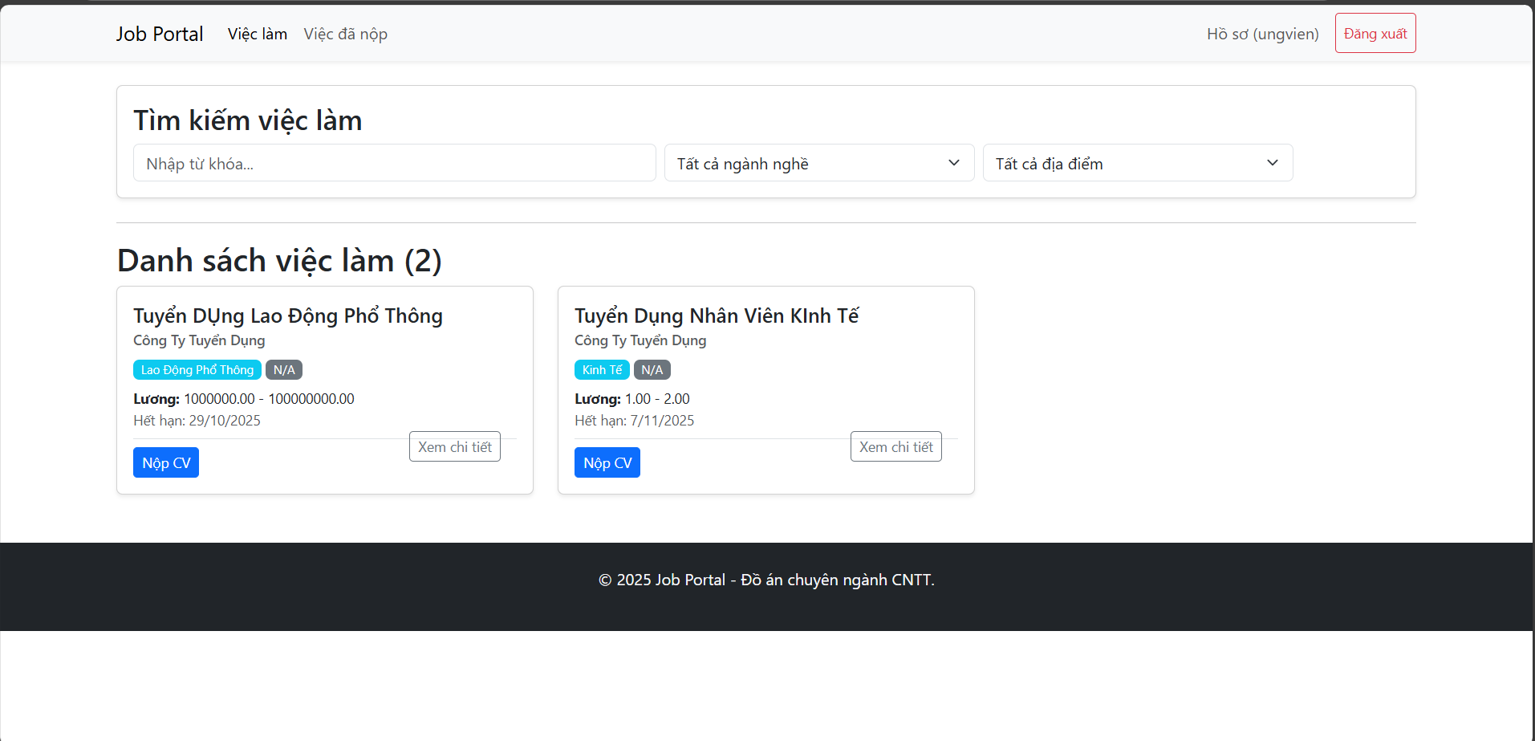

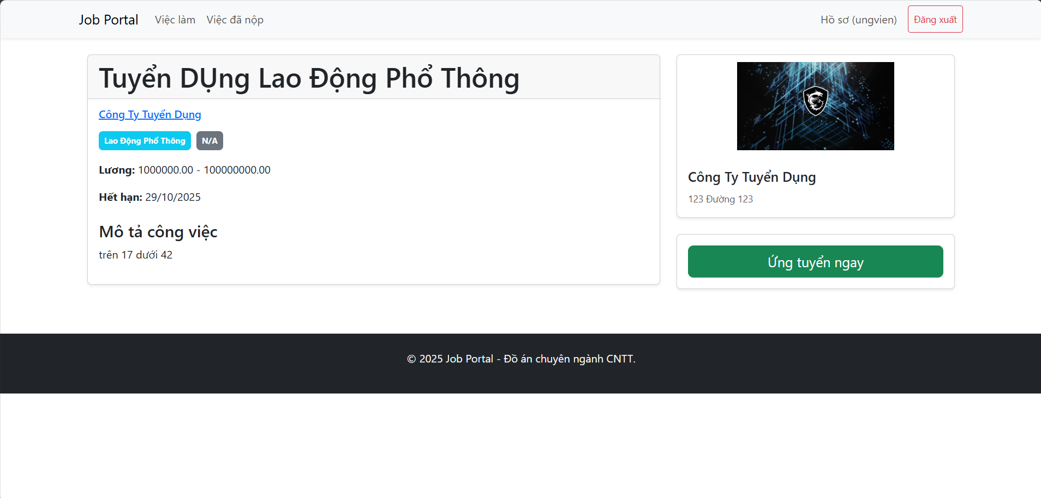

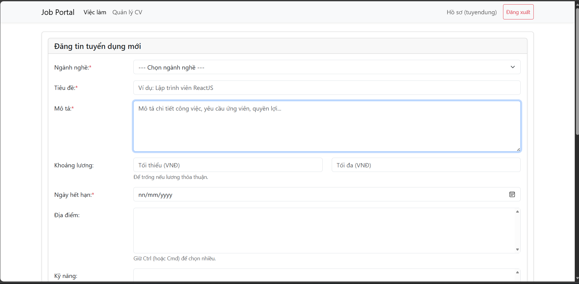
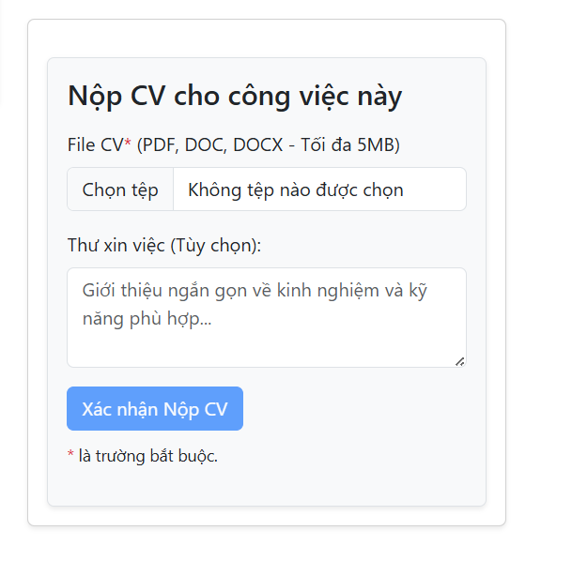
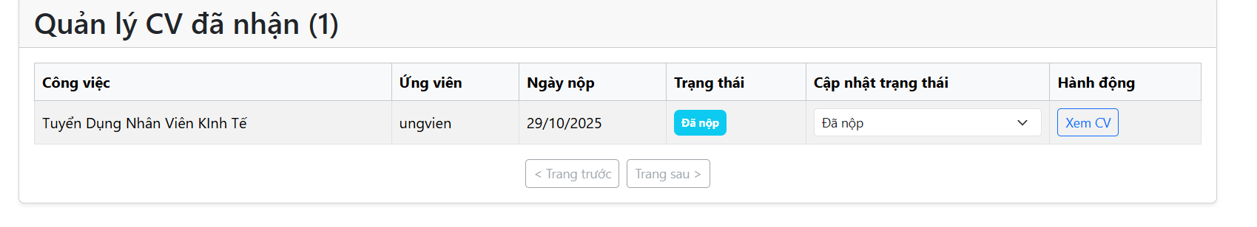
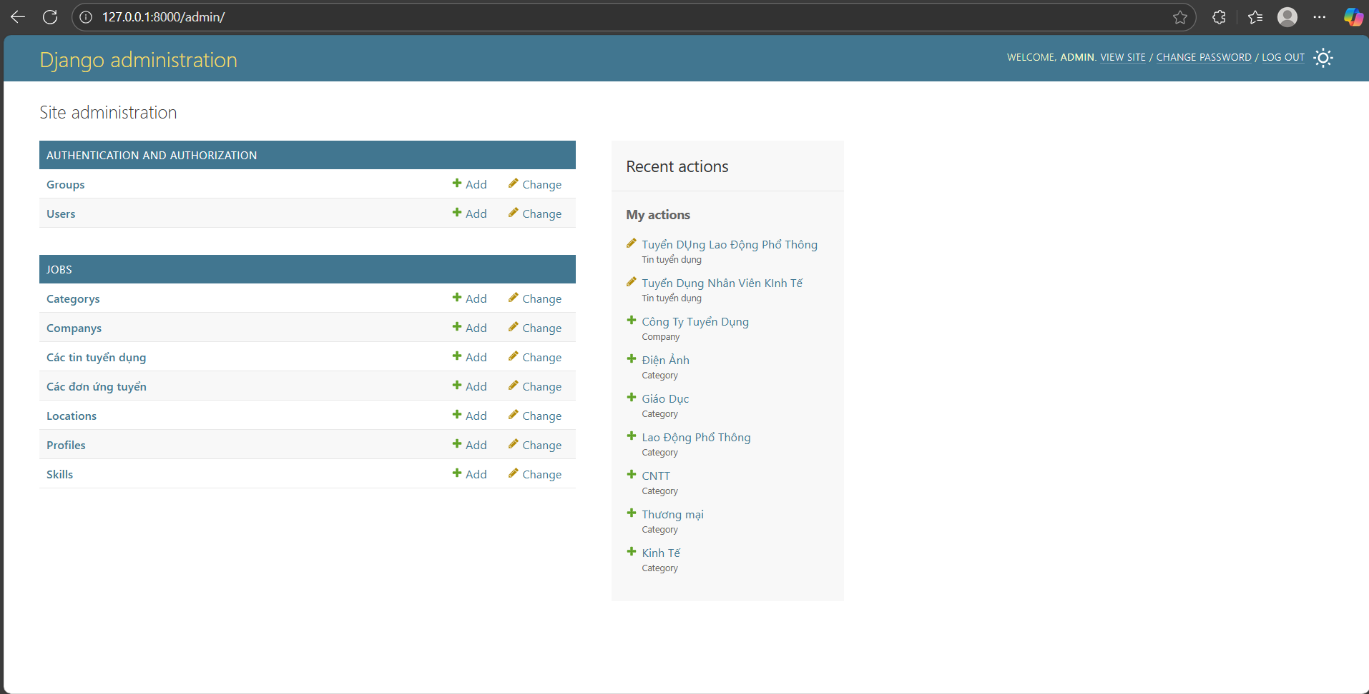

Tài Liệu Tham Khảo
Hệ thống quản lý hồ sơ tuyển dụng nhân sự là một tập hợp các quy trình, công cụ và công nghệ được các tổ chức sử dụng để thu hút, sàng lọc, đánh giá và tuyển chọn những ứng viên phù hợp nhất cho các vị trí công việc. Mục tiêu chính của hệ thống này là đảm bảo tổ chức có đủ nguồn nhân lực chất lượng cao, đúng thời điểm và tối ưu hóa chi phí.
Một hệ thống tuyển dụng hiện đại thường tích hợp nhiều thành phần, từ việc đăng tin tuyển dụng, quản lý hồ sơ ứng viên thông qua Hệ thống theo dõi ứng viên (Applicant Tracking System - ATS), thực hiện phỏng vấn (bao gồm phỏng vấn trực tuyến), đến đánh giá và đưa ra lời đề nghị. Nó cũng bao gồm việc phân tích dữ liệu tuyển dụng (recruitment analytics) để cải thiện hiệu quả.

Các Đường Link Tham khảo Hữu ích
Dưới đây là một số nguồn tài liệu và trang web uy tín bạn có thể tham khảo để viết báo cáo về hệ thống quản lý hồ sơ tuyển dụng nhân sự:
- Google Scholar:
  - Link: https://scholar.google.com/
  - Mô tả: Tìm kiếm các bài báo khoa học, nghiên cứu về "recruitment system", "talent acquisition", "HR technology".
- SHRM (Society for Human Resource Management):
  - Link: https://www.shrm.org/
  - Mô tả: Nguồn tài nguyên phong phú về các xu hướng, thực tiễn tốt nhất và công nghệ trong quản trị nhân sự và tuyển dụng. Tìm kiếm các bài viết về "ATS", "recruitment metrics", "AI in recruiting".
- LinkedIn Talent Solutions Blog:
  - Link: https://www.linkedin.com/business/talent/blog
  - Mô tả: Cập nhật các xu hướng tuyển dụng toàn cầu, chiến lược thu hút nhân tài và cách tối ưu hóa quy trình.
- Greenhouse / Lever (Trang web của các nhà cung cấp ATS):
  - Greenhouse: https://www.greenhouse.com/
  - Lever: https://www.lever.co/
  - Mô tả: Xem các tính năng, lợi ích của các hệ thống tuyển dụng thực tế và cách chúng hỗ trợ quy trình từ đầu đến cuối.
- Deloitte Insights / Gartner (Phân tích xu hướng công nghệ HR):
  - Deloitte Insights: https://www2.deloitte.com/insights/
  - Gartner: https://www.gartner.com/en/research/our-research
  - Mô tả: Các báo cáo và phân tích về xu hướng công nghệ quản trị nhân sự, bao gồm cả các công nghệ mới nổi trong tuyển dụng.

